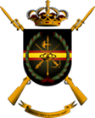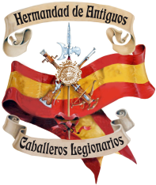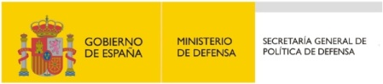

***cid:image001.jpg@01CDA0D2.166A1640***

***CALENDARIO PREMIOS DE: PINTURA - fotografía Y POESIA. 2016***  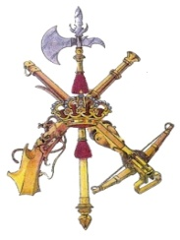

***EXPOSICIÓN DE TRABAJOS V i certamen nacional de pintura y poesía***

*El Vi certamen nacional de pintura y poesía, se inicia el día 06 de septiembre, finalizando improrrogablemente el día 25 de octubre de 2016 a las 19.00-20.oo Horas.*

*LAEXPOSICIÓN DE LAS “OBRAS PRESENTADAS “ SE efectuará EL DÍA 2 de noviembre., FINALIZANDO la misma EL DÍA 08 DE NOVIEMBRE EN EL “Hotel Elba¨ - Almería, rotonda última , Avenida del mediterráneo, frente al centro comercial “al campo”*

*El día 8 De noviembre, el Jurado nombrado ál efecto en horario comprendido entre las ( 10.30. h. a 12.30 Horas ) en el citado hotel serán elegidas las obras de pinturas y poesías a premiar en este vi certamen nacional . a continuación serán retiradas las obras del Hotel elba y llevadas a la sede de la HERMANDAD.*

*El día 17 de noviembre “entrega de premios “ en el hotel elba en el arco comprendido entre las 19. 00 Horas y 19,30 Horas posteriormente se efectuará el acto de firmas de las obras premiadas.*

***LOS TITULOS DE “MIEMBROS DE HONOR” QUE NO hayan podidos ser entregados durante el transcurso del año se realizarán en el citado acto***

*Las poesías premiadas podrán ser leídas o declamadas según bases*

*A continuación se servirá una copa de vino español*

*Vº Bº eL PRESIDENTE secretario área DE Cultura Manuel montes aguilera francisco orta gonzalez d. Antonio perez redondo*

*ALMERÍA 25 DE OCTUBRE DE 2016*